９／２０（日）11:１0～11:２0 中学校数学⑤「三角形の相似条件を用いて相似を証明する」
１ 三角形の相似条件を書き出してみましょう。
Ａ
①
Ａ’

Ｃ’
Ｂ’
Ｃ
Ｂ

Ａ
②
Ａ’

Ｃ’
Ｂ’
Ｃ
Ｂ

Ａ
③
Ａ’

Ｃ’
Ｂ’
Ｃ
Ｂ

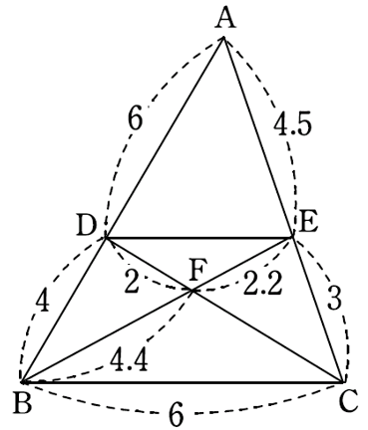
２ 次の問いを解きましょう。
右の図から相似な三角形の組を見つけなさい。
また、そのときに使った三角形の相似条件を答えなさい。

① △ ∽ △

相似条件〔 〕

② △ ∽ △

相似条件〔 〕

③ △ ∽ △

相似条件〔 〕

